Мозговые импланты. Эта тема уже на протяжении многих лет культивируется поп культурой в фильмах, книгах и видеоиграх. На ней завязаны острые и запутанные сюжеты и не с проста, ведь это одна из тех технологий, которое может в корне изменить человеческую повседневность.  
Речь идёт о новых способах взаимодействия с любой электронно-вычислительной техникой.  
  
До сих пор человеку требуются посредники в виде устройств ввода и вывода для того, чтобы передавать свои мысли машинам и получать обработанные данные.  
Чем быстрее это способен делать человек или машина, тем продуктивнее оказывается их тандем. Поэтому во многих компаниях ценятся сотрудники, обладающие навыками скоро-печатанья и скорочтения. На этом экономится колоссальное количество времени при работе с компьютером.  
  
А теперь представьте, что на передачу придуманного вами предложения текстовому редактору компьютера будут тратится считанные наносекунды.  
  
Предположения специалистов рознятся, но смотря на сегодняшний технический прогресс в этой области, можно сказать, что к середине 21 века человек сможет сёрфить в интернете без посредников, напрямую, можно даже будет сказать, что он сам окажется в сети в прямом смысле.  
  
Под сегодняшним прогрессом можно подразумевать достижения таких компании, как Neuralink, например. Сегодня она предлагает поместить всю электронику в чипе, размером 23x8 мм — он получил название Link.

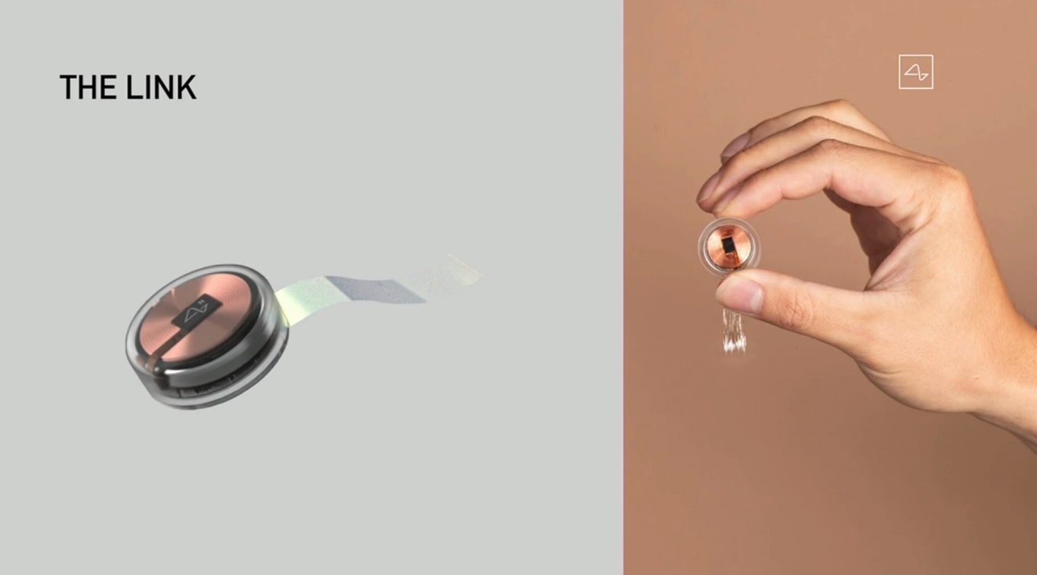

Он помещается под кожу и сквозь череп подключается нитями к мозгу. Чип полностью скрывается после имплантации и не ощущается владельцем, сливается с костью черепа и не виден снаружи.

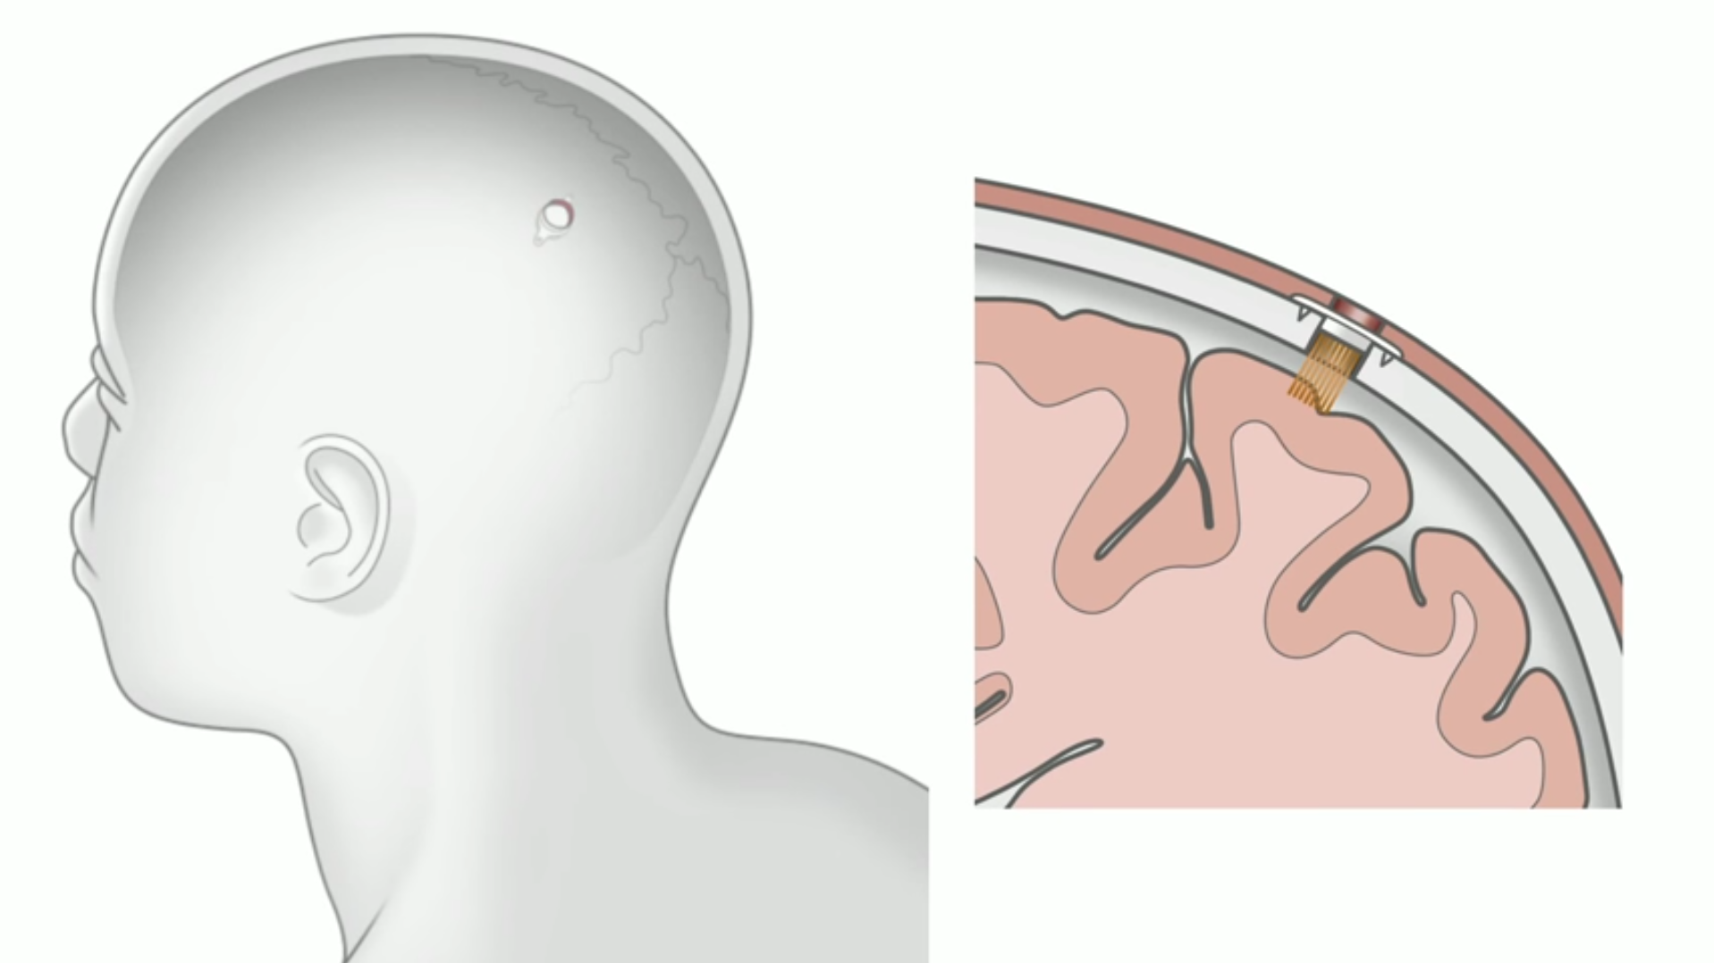

Считывание активности мозга происходит внутри чипа, а данные с чипа и на чип передаются по беспроводной связи. Уже сейчас он может транслировать музыку и работать с различными устройствами по Bluetooth-соединению, вопрос только в том, способен ли он передавать эту информацию напрямую в мозг. Устройство работает без подзарядки весь день, заряжается за ночь с помощью магнитной зарядки.

Первые испытания проводятся на свиньях. По официальным заявлениям вживление чипов никак не нарушает деятельность мозга. Что до возможностей мониторинга, во время презентации на экранах демонстрировались показатели мозговой активности свиньи: чип отслеживал активность осязательного центра мозга животного и реагировал на прикосновения пятачка к объектам.  Например, когда свинья находила пятачком еду, чип фиксировал пиковую активность нейронов.

Сама компания даёт следующие прогнозы:

* В будущем чип можно будет использовать для управления Tesla — например, мысленно позвав машину с парковки.
* Neuralink можно будет использовать для управления в играх. Маск пообещал, что чип будет поддерживать StarCraft.
* Команда планирует, что можно будет использовать дополнительный имплант, который поможет восстановить работу всей нервной системы. Скорость передачи информации позволит людям с параличом полноценно ходить и двигаться без дополнительной помощи — только силами нервной системы.
* Имплант позволит работать и с системой памяти, в том числе, мышечной.

Технология обладает огромным потенциалом во всех сферах деятельности: от реализации рабочей деятельности человека в нейропространстве до симуляции зрения для слепых людей. Если смотреть на предыдущие проекты такого рода, то видно, что за какие-то 5 лет технология совершила огромный скачок от громоздких проводов и толстых игл в мозге до чипа размером с монету. Если она продолжит развиваться теми-же темпами, то, возможно, через 20-30 лет мы получим сможем транслировать напрямую в мозг музыку и изображение, передавать эмоции, впечатления, а кроме того вспомним, что с помощью нейроинтерфейса также можно управлять чем-то просто силой мысли.

А представьте что будет с индустрией кино и вообще развлечений? А как вам идея контакта с другими людьми просто с помощью силы мысли? Можно будет сказать «До свидания» всем мессенджерам.

Это будет следующим этапом в технологическом развитии человека, можно сказать, новая технологическая революция. А может быть и следующим эволюционным шагом человечества.

